Формирование читательской грамотности на уроках английского языка
во время дистанта

Сегодня обучение разным аспектам чтения является общемировой проблемой,
эксперты отмечают кризис читательской культуры. Результаты международной программы по оценке учебных достижений учащихся (PISA) показывают низкий уровень читательской грамотности у обучающихся.
В Федеральных государственных образовательных стандартах основного общего образования чтение рассматривается как универсальное учебное действие, как один из основных способов работы с информацией и как средство воспитания и развития учащегося. Требования ФГОС к читательской грамотности отражены в планируемых результатах по всем школьным предметам.
Перед учителем поставлена задача: создать условия для личного роста школьников, развивать способность понимать, оценивать тексты, размышлять, расширять свои знания и возможности.
Но если говорить о чтении на английском языке нередко перспектива остаться один на один с книгой пугает обучающего еще больше: объём произведения, незнакомая лексика, грамматические структуры, непонятные реалии.
Думаю, в практике работы учителя найдется свой арсенал приемов, которые он использует для развития читательской грамотности.
Сегодня в своем выступлении затрону два важных момента: читательская грамотность и дистант. Поделюсь своими наработками как можно развивать читательскую грамотность учащихся через уроки литературного чтения дистанционно.
Итак, урок по творчеству О. Генри «Последний Лист»

Дистанционный урок «Домашнее чтение» по английскому языку
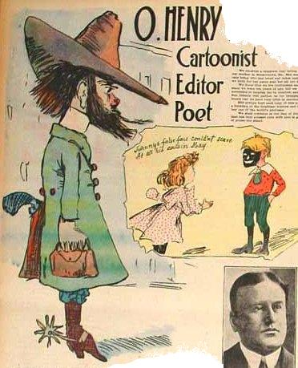
The Last Leaf by O. Henry
Цель: формирование интереса к чтению на английском языке.
Задачи:
  - вызвать у учащихся интерес к произведению
  - расширить словарный запас
  - повысить учебную самостоятельность школьников: от чтения под руководством учителя до самостоятельного внеклассного чтения на английском языке
4) развивать творческий потенциал учащихся
Обучающие получают информацию и задание через Интернет
В ходе дистанционного урока:
- знакомятся с биографией автора
- знакомятся с содержанием книги, работа над главами
- выполняют творческие задания на проверку понимания
Формы контроля
- презентации и видеопроекты
Использование компьютера позволит учащимся делать презентации по прочитанной книге и биографии автора.

Планируемые результаты
Личностные результаты:
– расширение кругозора учащихся и стимулирование познавательной деятельности;
– воспитание толерантности и уважения к чужой культуре;
Метапредметные результаты:
– формирование умения работать с книгой как источником информации;
Предметные результаты:
– в области социокультурной компетенции:
приобщает учащихся к культуре, традициям, реалиям стран изучаемого языка.

Ход урока
Дистанционный урок «Домашнее чтение» по английскому языку
The Last Leaf by O. Henry
I этап
«Разминка»
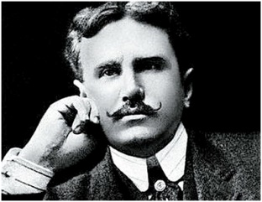
Answer the questions into English
- When and where was O Henry born?
- What is his real name?
- What do you know about his childhood?
- How many stories were written by him?
- Who translated his story “Cabbages and Kings” into Russian?

Задание:
Ответьте на вопросы, составьте биографию писателя в виде презентации (5 слайдов) на английском языке
“What do I know about this writer”

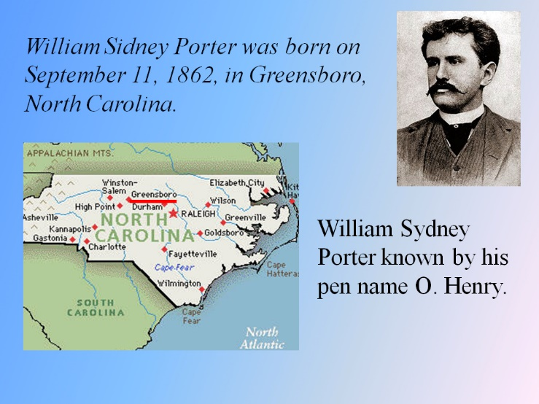
Ответы детей:
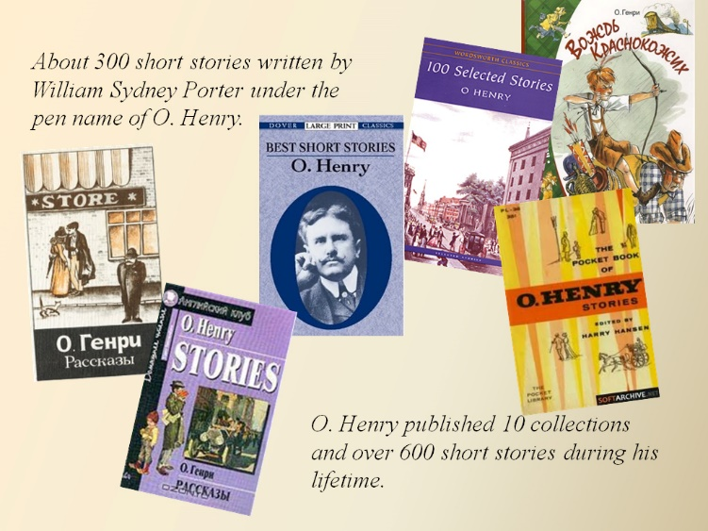

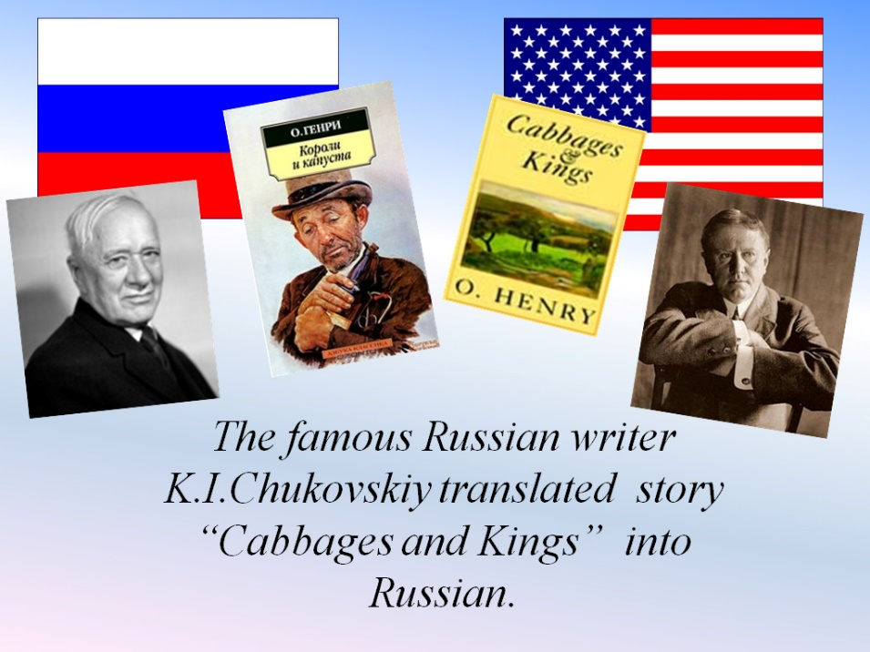

II этап
«Последний лист»
The Last Leaf by O. Henry
Прочитайте 1 главу рассказа «Последний лист» и выполните задание
O. Henry «The Last Leaf» (for intermediate, read online)
Задание:
Answer the questions into English
- What are the girls’ names?
- Where were they from?
- What do they look like?
Свой ответ можно сопроводить рисунками или презентацией на английском языке
What is this story about?
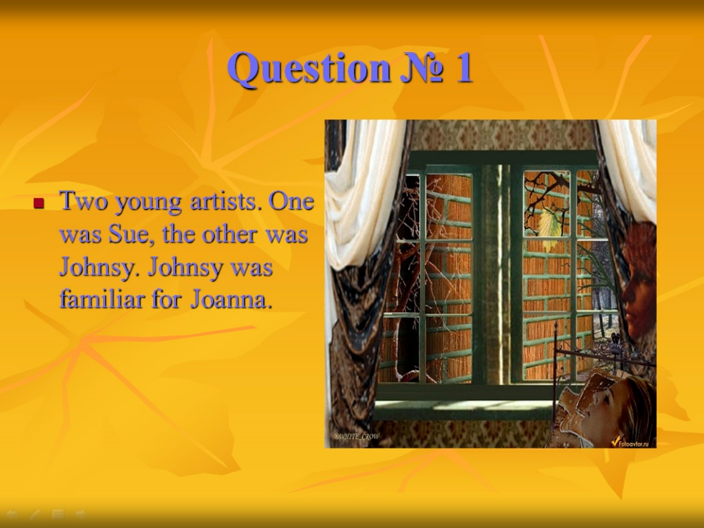

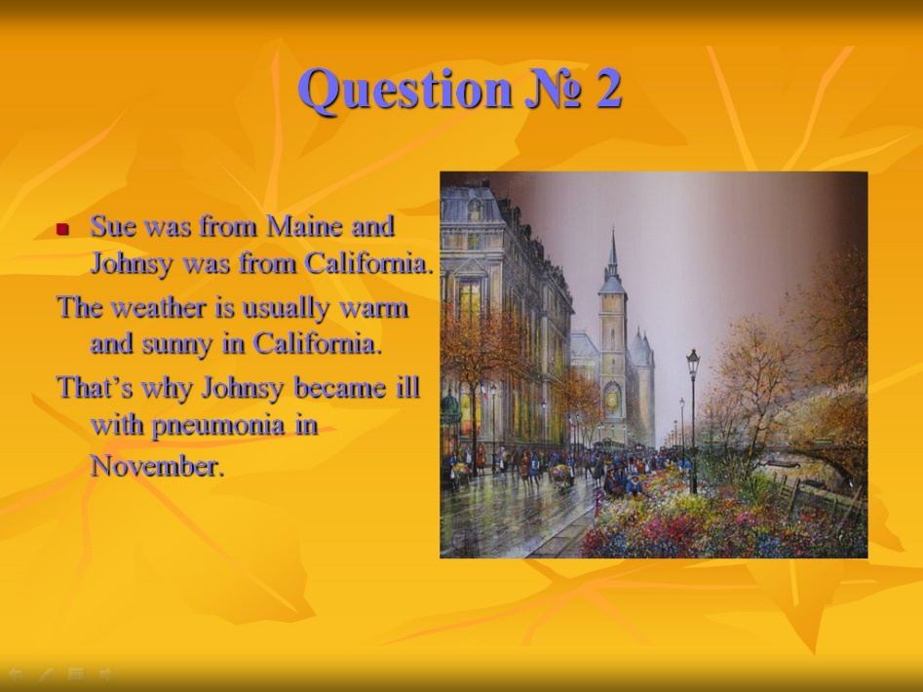

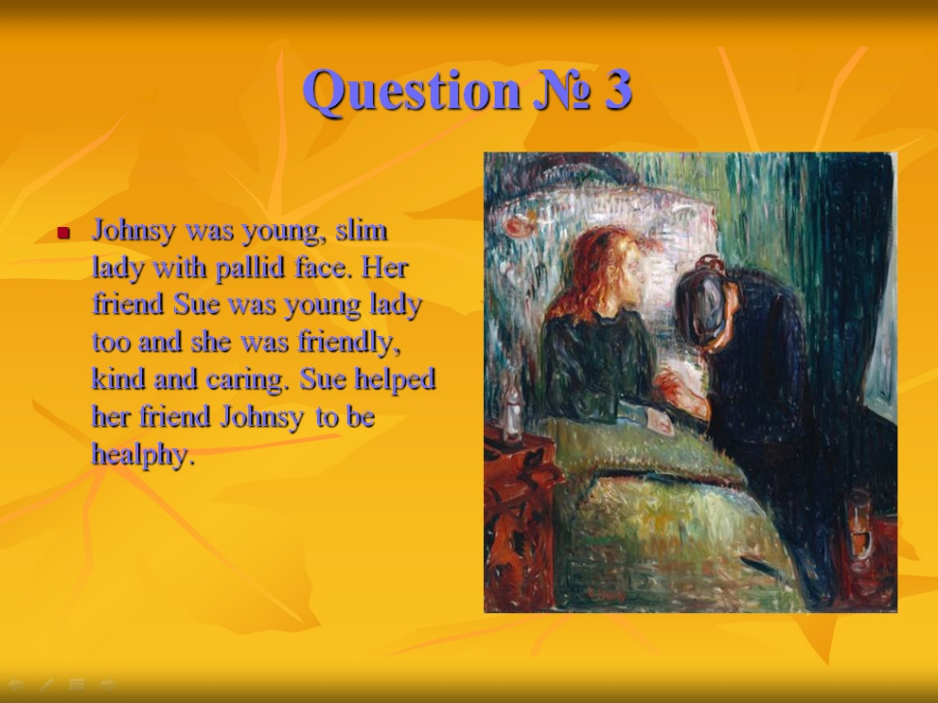

III этап
«Последний лист»
The Last Leaf by O. Henry

Прочитайте 2 главу рассказа «Последний лист» и выполните задание
O. Henry «The Last Leaf» (for intermediate, read online)
Задание:
Answer the questions into English
- Who was Mr. Berhman?
- What was he?
- What did he do for Johnsy?
- What do you think about his actions?

Свой ответ можно представить в виде рисунка, презентации на английском языке
“Old Behrman”

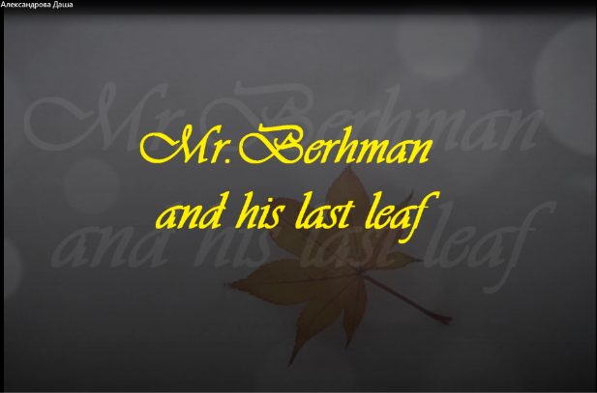
Old Behrman was a painter who lived on the ground floor beneath them. He was past sixty and had a Michael Angelo’s Moses beard curling down from the head of a satyr along with the body of an imp. Behrman was a failure in art. Forty years he had wielded the brush without getting near enough to touch the hem of his Mistress’s robe. He had been always about to paint

Видео ответ ученика: https://disk.yandex.ru/i/uvg9Gf-f7OxM5Q
Итог урока:
Итак, мы познакомились с биографией и рассказом американского писателя.
В ходе работы каждый выбирал свой уровень английского языка, читал книгу, слушал, смотрел фильм.
Школьный учебник не предполагает чтения для удовольствия. На мой взгляд, важно полюбить, прочувствовать книгу.
Домашние задания дистанционного урока подтверждают: эта книга понравилась. Теперь дети говорят: «Мой любимый писатель - О’Генри».
В ходе выполнения заданий совершенствуются навыки чтения, навыки перевода, формируется положительное отношение к стране, чей язык школьники изучают.
Таким образом, продуманная и целенаправленная работа с текстом позволяет формировать читательскую грамотность на уроках английского языка и дистанционно.

Список литературы

- Анисимова Л.М. Формирование читательской компетентности., 2013г
- Доскарина Г.М. Исследование в действии: Способы и приемы повышения уровня читательской грамотности учащихся / Г.М. Доскарина, А.С. Сабитова // Молодой ученый. ‒ 2016. ‒ №10.4. ‒ С. 19–21.
- Cметанникова Н.Н. Обучение стратегиям чтения в 5-9 классах: как реализовать ФГОС. Пособие для учителя.- М.:Баласс,2011
- Основные подходы к оценке читательской грамотности учащихся основной школы http://skiv.instrao.ru/support/demonstratsionnye-materialya/ЧГ_2019_основные%20подходы.pdf

Приложение 1

Recommended resources

Еще читайте, слушайте и смотрите

“The Last Leaf” by Henry
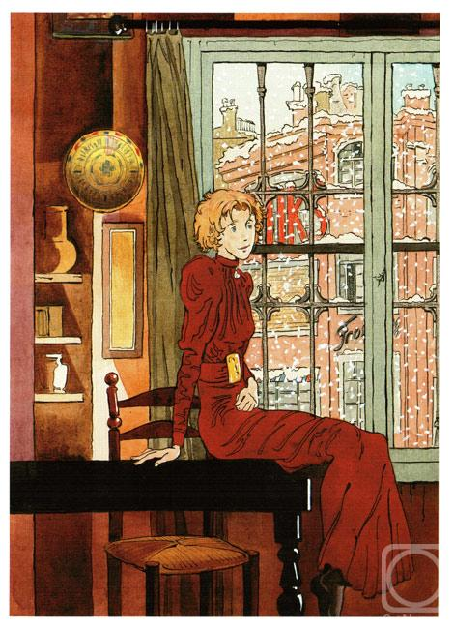

- Биография О Генри
Short stories by O. Henry (in English) The writer O.Henry and his books (in English and in Russian)
Источник: https://englishstory.ru/the-biography-of-o-henry-in-english.html | Just English Stories

The Biography of O.Henry (the famous American writer) (englishstory.ru)

- Адаптированная аудиокнига на английском языке рассказа О. Генри «Последний лист».
Рассказывает Барбара Клайн.
https://am-en.ru/adapted-audio-books/o-henry/the-last-leaf.html

- Смотреть экранизацию рассказа O.Henry — The Last Leaf (screen version, p.1)
Источник: https://englishstory.ru/the-last-leaf.html | Just English Stories
Смотреть экранизацию рассказа O.Henry — The Last Leaf (screen version, p.2)
Источник: https://englishstory.ru/the-last-leaf.html | Just English Stories

- Посмотреть The Last Leaf by O. Henry - Full Movie - YouTube
Adaptation of O. Henry's "The Last Leaf". Starring Mary Huse, Peter Xifo, Demi Dustman and Jonathan Salisbury. Directed by Matt Gatlin. English subtitles added April 2013.
https://youtu.be/1dhs1pHyGOI

- Мультфильм — аниме «Последний лист» (на английском языке)
Источник: https://englishstory.ru/posledniy-list-variatsii-na-temu-video.html | Just English Stories

